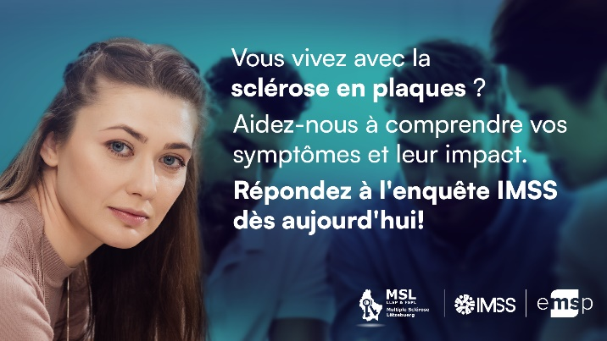

Enquête sur l'impact des symptômes de la sclérose en plaques (Impact of Multiple Sclerosis Symptoms (IMSS) Survey)

Évaluer l'impact des symptômes de la sclérose en plaques sur la qualité de vie des personnes atteintes de cette maladie afin de fournir des soins et un soutien personnalisés :
Dites-nous comment la SEP affecte votre vie !

Contexte
Il n'existe actuellement aucune priorisation sur la manière dont les symptômes de la SEP se manifestent chez les patients en Europe, et la prise en charge de ces symptômes n'est pas non plus prioritaire ni soutenue de manière égale en Europe. Grâce au baromètre de la SEP en 2020, la plateforme européenne de la sclérose en plaques (EMSP) a mis en évidence les lacunes actuelles des systèmes sanitaires et sociaux européens dans la fourniture de soins symptomatiques de qualité aux personnes atteintes de SEP. Par conséquent, les traitements symptomatiques, y compris les médicaments et la rééducation sous toutes ses formes, sont moins disponibles et moins remboursés, tandis que les changements de mode de vie sont peu pris en compte.
C'est pourquoi, Multiple sclérose Lëtzebuerg, la Plateforme européenne de la sclérose en plaques (EMSP) ainsi que 24 autres sociétés nationales de la SEP de 23 pays mènent ce projet de recherche intitulé "Impact of Multiple Sclerosis Symptoms survey" (acronyme IMSS en anglais) pour comprendre :
- les symptômes de la sclérose en plaques, leur prévalence et leur gravité
- La prise en charge des symptômes de la SEP et leur impact sur votre vie

La documentation des symptômes de la SEP, de leur gravité et de la manière dont ils affectent la qualité de vie et le handicap est cruciale à ce stade et ne peut être retardée. L'objectif est de mieux comprendre les symptômes de la SEP et les meilleurs soins adoptés par les personnes vivant avec la SEP. L'IMSS servira également d'agent catalyseur pour le plaidoyer en faveur de la gestion des symptômes de la SEP afin de promouvoir le développement d'approches personnalisées et opportunes en matière de prise en charge et de soins.

Comment et quand se déroulera l'IMSS ?
L'enquête prendra la forme d'un questionnaire en ligne confidentiel, anonyme et volontaire, dans toutes les langues nationales des pays participants. La durée de l'enquête est estimée entre 20 et 30 minutes. Votre nom, votre identité et votre adresse IP ne seront ni demandés ni enregistrés.
L'enquête comprendra quatre sections, après la présentation du contexte et le consentement :
- Informations sociodémographiques et histoire de la maladie, y compris l'âge, le sexe, l'origine ethnique, l'emploi, l'éducation, le pays, l'apparition des symptômes et le diagnostic, la présence d'un aidant, les conditions de vie, la présence de comorbidités, l'utilisation de traitements de fonds, ainsi que la mobilité et la qualité de vie.
- les symptômes de la SEP, leur présence et leur gravité
- les méthodes de traitement et de soins que vous avez adoptées
- la satisfaction quant à la manière dont vous gérez actuellement vos symptômes.
L'enquête est lancée le 10 mai 2023 et sera ouverte pendant 3 mois.

Qui peut participer ?
Toute personne diagnostiquée d’une SEP dans les pays participants peut participer à cette enquête après avoir donné son consentement. Les personnes atteintes de SEP âgées de moins de 18 ans peuvent également participer à l'enquête, mais devront obtenir le consentement de leurs parents ou de leurs soignants.
L'objectif de l'IMSS est d'atteindre 20 000 personnes atteintes de SEP dans toute l'Europe.
L'enquête sera diffusée auprès des communautés de personnes atteintes de sclérose en plaques du Luxembourg, mais également de 22 autres pays européens, dont l'Allemagne, la Belgique, la Croatie, le Danemark, l'Espagne, la France, la Grèce, la Hongrie, l'Irlande, l'Islande, l'Italie, la Lettonie, la Lituanie, la Norvège, les Pays-Bas, la Pologne, le Portugal, la République tchèque, la Roumanie, la Serbie, la Slovénie et la Suisse.
Vous souhaitez répondre à l'enquête ? Vous la trouverez ici : http://impactofms.com/
N'hésitez pas à en faire part aux personnes atteintes de SEP qui pourraient être intéressées !

